# 第五次周报

## 这两周工作内容

### 1.1 阅读的文献

* 《Bearing fault diagnosis base on multi-scale CNN and LSTMmodel》

这提出了一种基于多尺度卷积神经网络（CNN）和长短期记忆网络（LSTM）的轴承故障诊断方法。该方法能够直接利用原始振动信号作为输入，通过两个不同核大小的CNN自动提取不同频率的信号特征，CNN_1用于提取信号的低频特性，CNN_2提取高频特性，并采用对应元素相乘融合两个尺度的特性，然后使用两层LSTM网络根据学习到的特征识别故障类型。实验结果表明，该方法在嘈杂环境下的平均准确率达到98.46%，超过了一些基于先验知识的最先进智能算法。

* 《CNN parameter design based on fault signal analysis and its application in bearing fault diagnosis》

该论文探讨了基于轴承故障信号分析的卷积神经网络（CNN）参数设计，并将其应用于轴承故障诊断。论文提出了一种物理引导的CNN（PGCNN），通过分析轴承加速度信号的物理特性来指导CNN的设计，包括输入长度、尺寸和卷积核尺寸。通过使用Case Western Reserve University和Paderborn University的轴承数据集进行验证，结果证实PGCNN在准确性和不确定性方面优于基线CNN，从而验证了从轴承故障信号分析中导出的物理引导规则设计的CNN参数的可行性。为基于数据驱动的CNN提供了一种可解释性强的参数设计指导。

### 1.2 其他学习资料

* 《统计信号处理基础：估计与检测理论》第二章

### 1.3 代码复现

* 使用Python+Pytorch复现了《Bearing fault diagnosis base on multi-scale CNN and LSTMmodel》论文中提出的多尺度CNN+LSTM模型，并在CWRU轴承公开数据集上进行验证，得到与论文相同的效果，下一步考虑将《CNN parameter design based on fault signal analysis and its application in bearing fault diagnosis》论文中提出的基于物理特性指导的CNN输入长度、尺寸以及卷积核大小设计融合到多尺度模型中，并在公开数据集上评估性能。该模型图如下：

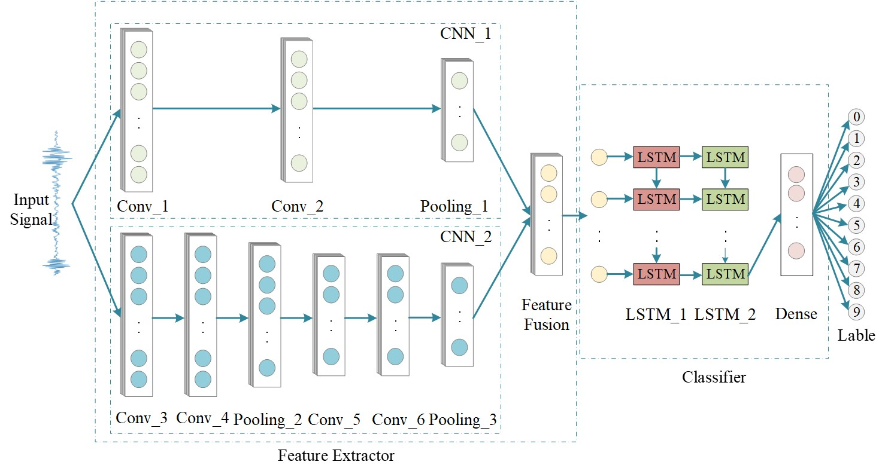

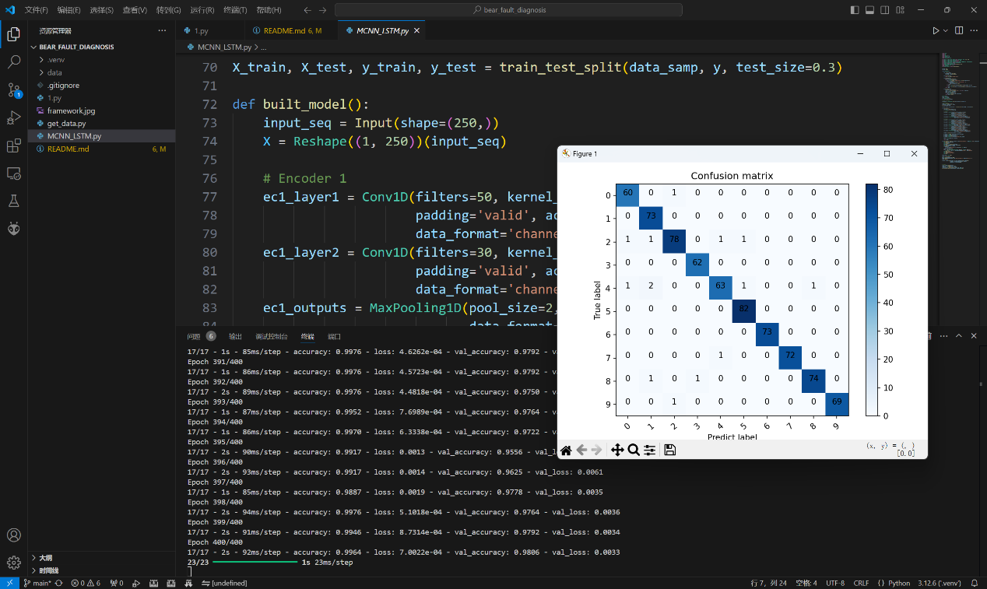

## 遇到的问题

### 2.1 对《Bearing fault diagnosis base on multi-scale CNN and LSTMmodel》论文中的卷积层数设计有疑问

该论文中CNN_1含有两层1D-CNN，但是CNN_2含有六层1D-CNN，卷积层数是根据什么设定的，是否有一定规律？文中并未提及。

### 2.2对《CNN parameter design based on fault signal analysis and its application in bearing fault diagnosis》论文中的卷积核输入尺寸大小及卷积核大小设计有疑问

论文中的卷积核输入尺寸设计公式为：

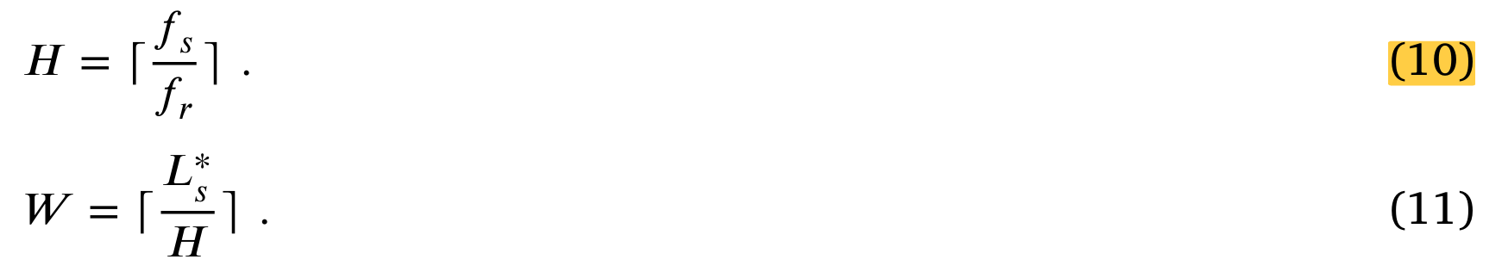

其中H为输入的列大小，W为输入的行数，fs为采样率12KHz，fr为轴的转速1797Hz/min，Ls为先前已经选定的输入长度大小5329，根据论文中的计算方法输入大小应该为12000/1797*60 = 400.66，取整为401，但是论文给出的却是（14，408），这里有点疑问。



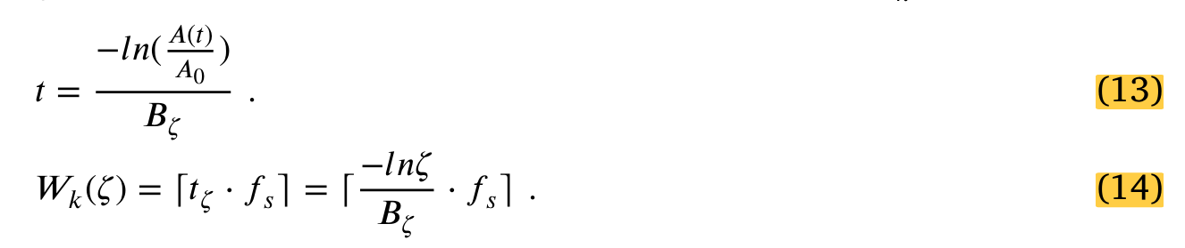

其中 $A(t)$ 为拟合的指数衰减函数，但是由（13）、（14）推出公式（12）应该去掉衰减比 $（ζ）$ 才对，修改后t为 $A\left(t\right)$ 衰减到 $ζA_{0}$ 所用的时间，拟合的曲线大致如下：

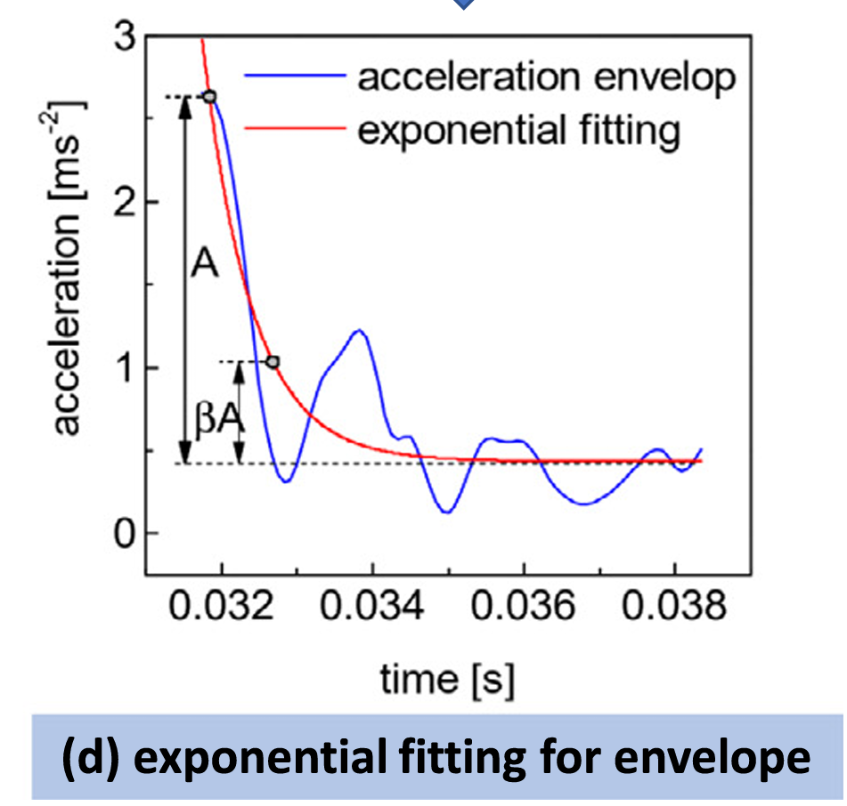

卷积核宽度大小 $W_{k}$ 的设计依赖于拟合的指数衰减函数的衰减参数 $B_{ζ}$，如何判定衰减参数的拟合性能？

## 收获与启发

### 3.1 多尺度CNN+LSTM可以更好的提取信号中的高维特征

利用不同核大小的CNN提取不同频率域的特征，然后融合这些特征进行故障诊断，这种方法可以提高模型对不同类型故障的识别能力。论文提出的MCNN-LSTM模型结构，可以作为一个通用框架，用于其他需要时序分析和特征融合的任务。

### 3.2 可以根据产生信号的本身的物理特性指导CNN参数的设计

由于不同的故障具有不同的故障频率FCF，所以可以采用FCF来指导CNN输入长度和输入尺寸的设计，并且故障的加速度信号具有故障时的脉冲幅值指数衰减的特性，所以可以通过故障信号的包络来设计CNN卷积核的宽度，且目前没有找到与卷积核高度相关的物理特性。

## 下两周计划

### 4.1 继续阅读相关文献及相关资料并编程对其进行复现。

### 4.2 继续学习《统计信号处理基础：估计与检测理论》、《机械故障诊断理论及其应用》等相关书籍。